

Nomor : 05/B/SEK-PAN-TR/III/1447
Lampiran : -
Perihal : UNDANGAN STADIUM GENERAL

Assalammualaikum Wr. Wb.

Kepada Yang Terhormat,

Kementerian Pendidikan Dasar dan Menengah
(Kemendikdasmen)

di tempat

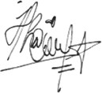
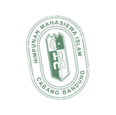
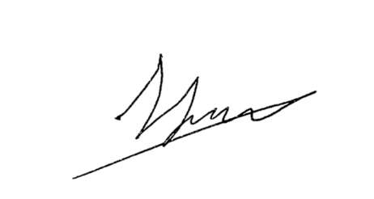
Teiring salam dan do’a semoga Allah SWT senantiasa melimpahkan rahmat dan hidayah- Nya kepada kita semua dalam menjalankan aktifitas sehari-hari. Aamiin.
KETUA PELAKSANA
MUHAMMAD ILHAM
KETUA UMUM HMI
Sehubungan dengan akan diselenggarakanya Intermediate Training (LK II), dan Senior Course (SC) Tingkat Nasional dengan tema “Technology and the Nation's Destiny: HMI Cadres as Determinants of Historical Trajectories in the Age of Disruption”. Maka kami selaku Panitia bermaksud untuk mengundang Bapak/Ibu untuk mengisi Stadium General dengan tema tersebut pada pembukaan kegiatan yang kami selenggarakan, yang Insya Allah akan dilaksanakan pada :
Hari/Tanggal : Minggu, 5 Oktober 2025
Waku : 10.00 s/d 12.00 WIB
Tempat : BBPPMPV BMTI (Jl.Pesantren No.Km.2, Cibabat Kec.Cimahi Utara Kota Cimahi)
Demikian surat permohonan ini kami sampaikan, besar harapan bapak dapat memberi atensi untuk kegiatan yanga kami maksud, atas perhatiannya kami sampaikan terimakasih.

Billahittaufiq Wal Hidayah Wassalammualaikum Wr. Wb.
Bandung, 18 Rabiul Awal 1447 H
11 September 2025 M


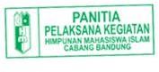

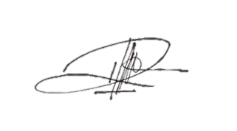
PANITIA PELAKSANA INTERMEDIATE TRAINING (LK2) DAN SENIOR COURSE (SC) HMI CABANG BANDUNG 2025

MUGNI ODE MANIWI RISSA YULIANTI RUKMANA

SEKRETARIS PELAKSA
Mengetahui,

HARISUDDIN HAKIKI
KETUA UMUM BPL

